Prophylaxen bei Menschen mit Diabetes mellitus
Prophylaxen | Warum? (Risiko bei Diabetes) | Pflegeinterventionen
Dekubitusprophylaxe  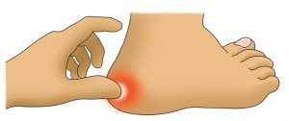 | - Neuropathie  - Durchblutungsstörungen  - Immobilität | - Positionierung  - Hautpflege  - Hautkontrolle  - Mobilisation
Fußkontrolle  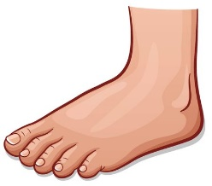 | - Sensibilitätsverlust  - Wundheilungsstörungen | - tägliche Fußinspektion  - richtiges Schuhwerk  - Fußpflege durch Podologen
Infektionsprophylaxe   | - Wundheilungsstörungen  - Zuckerreiche Milieus fördert Keime | - Hygiene  - Wundpflege/Wundversorgung  - Impfstatus prüfen
Obstipationsprophylaxe  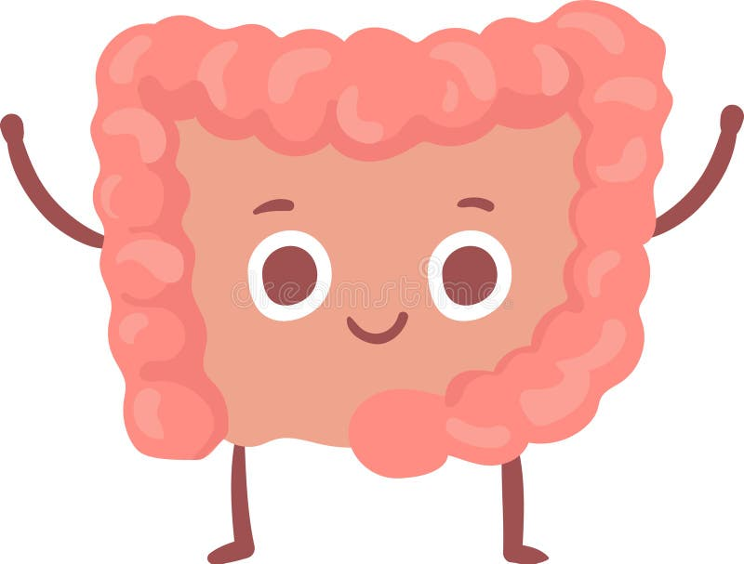 | - autonome Neuropathie  - Bewegungsmangel | - Flüssigkeit  - Bewegung  - balaststoffreiche Ernährung
Thromboseprophylaxe  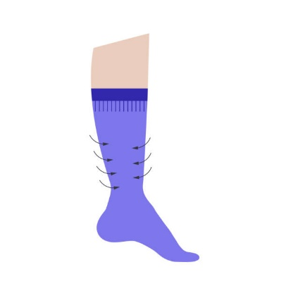 | - Bewegungsmangel  - Übergewicht | - Mobilisation  - Antithrombosestrümpfe  - ggf. Antikoagulanzien
Sturzprophylaxe   | - Sehschwäche  - Neuropathie  - Schwindel durch BZ-Schwankungen | - sichere Umgebung  - gutes Schuhwerk  - Hilfsmittel bereitstellen
Dehydrationsprophylaxe   | - Polyurie (Flüssigkeitsverlust) | - Flüssigkeitsangebot  - Bilanzierung  - Mundpflege
Soor- und Parotitsprophylaxe  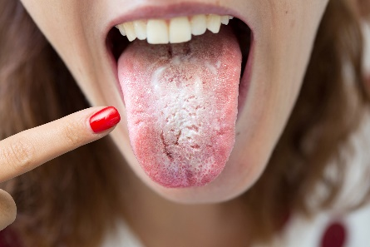 | - Mundtrockenheit  - geschwächtes Immunsystem  - schlechte Mundhygiene  - wenig Speichel | - Mund feucht halten  - Flüssigkeiten anbieten  - Kau- und Saugstimulation (BonBons)  - Zunge und Wangentasche mit reinigen
Pneumonieprophylaxe  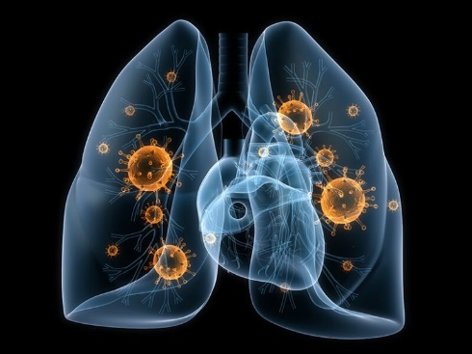 | - Immobilität  - Geschwächte Immunabwehr  - Mangelnde Mundhygiene | - Mobilisation  - Positionierung  - regelmäßige Mundpflege  - Impfstatus kontrollieren

